Technaxx® * Manuale dell’utente
Trasmettitore FMT900BT
Trasmettitore FM & Bluetooth altoparlante per auto

Questo dispositivo aderisce agli standard richiesti ai sensi della Direttiva R&TTE 1999/5/CE. Su questo sito è possibile leggere la Dichiarazione di Conformità: www.technaxx.de/ (sulla barra inferiore "Konformitätserklärung"). Al primo utilizzo del dispositivo, leggere attentamente il manuale dell’utente.

Spegnere i dispositivi Bluetooth nelle vicinanze per evitare segnali di interferenza!

Numero di telefono per supporto tecnico: 01805 012643 (14 centesimo/minuto da linea fissa tedesca e 42 centesimo/minuto da reti mobili). Email: support@technaxx.de

Caratteristiche
● Trasmissione senza fili di chiamate da dispositivi Bluetooth portatili della radio FM di un veicolo  Supporta scheda MicroSD & disco USB fino a 32GB per riprodurre i brani musicali MP3/WMA  Funzione 1-tasto: risposta/fine alle chiamate & richiamare l’ultimo numero  Passa automaticamente alla modalità vivavoce dallo stato di riproduzione musica quando si ricevono le chiamate  Microfono integrato per gestione a mani libere  Due uscite USB per la ricarica i dispositivi mobili con 5V/3.4A in totale  Design alla moda ed elegante, con visualizzazione LED della frequenza  Maneggevole e facile da installare

Specifiche tecniche
Bluetooth | Bluetooth V2.1 con ~8m distanza operativa
Protocollo Bluetooth | AVRCP, HFP, A2DP
Dimensione del display LCD | (Lu) 2,0 x (La) 0,8cm
Banda di frequenza | 87.6–107.9MHz, max. 3m
Stabilità di frequenza | ±10ppml
Alimentazione elettrica | DC 12–24V (presa accendisigari di un veicolo)
Formati musicali | MP3, WMA
Memorizzazione | Schede MicroSD fino a 32GB
USB uscita1 | Carica 5V/2.4A
USB uscita2 | Carica 5V/1A & dati disco USB
Materiale | ABS
Peso / Dimensioni | 33g / (Lu) 8,0 x (La) 4,3 x (A) 3,8cm
Contenuto della confezione | Trasmettitore FMT900BT, Manuale dell’utente
Compatibilità: Questo dispositivo può essere abbinato come un Bluetooth altoparlante con qualsiasi dispositivo abilitato compatibile 2.1 o superiore.

Vista del trasmettitore FM
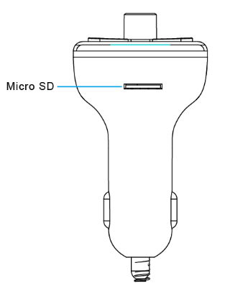
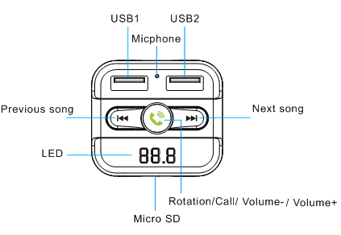

USB1/USB2 port | Porta USB1 / USB2 | Previous song | Canzone precedente
Microphone | Microfono | Next song | Canzone successiva
LED | LED | Rotation / Call / Volume – / Vol+ | Rotazione/ Chiamata/  Volume – / Volume +
MicroSD card slot | Slot scheda MicroSD | Rotation / Call / Volume – / Vol+ | Rotazione/ Chiamata/  Volume – / Volume +

Funzione trasmettitore FM
Collegare il trasmettitore FM alla porta dell’accendisigari o all’alimentazione del vostro veicolo. In secondo luogo, sintonizzare la radio su una frequenza FM inutilizzata. Poi far corrispondere alla stessa frequenza di questo trasmettitore FM. Ora la modulazione di frequenza segue:
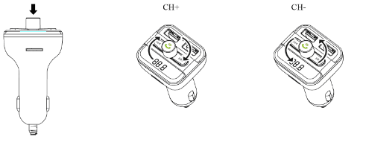
CH+ = aumentare FM
frequenza di 0,1 punti
CH– = diminuire FM
frequenza di 0,1 punti
Nota: Fare clic e tenere fino a quando la frequenza lampeggia.

Inserire un’unità flash USB o scheda MicroSD che contiene file MP3 nello slot MicroSD o USB2 (vedi foto sotto). Il trasmettitore FM riprodurrà e trasmetterà i file automaticamente al vostro impianto stereo dell’auto. Seguire l’immagine (vedi sopra “Vista del trasmettitore”) per controllare la musica.

Funzione di caricabatterie USB
Quando questo trasmettitore FM è alimentato dalla presa accendisigari dell’auto, collegare la porta di ricarica USB (va bene anche entrambe le porte) sul cellulare con un cavo USB* (*non incluso). Il trasmettitore FM funzionerà da caricabatterie per il cellulare.
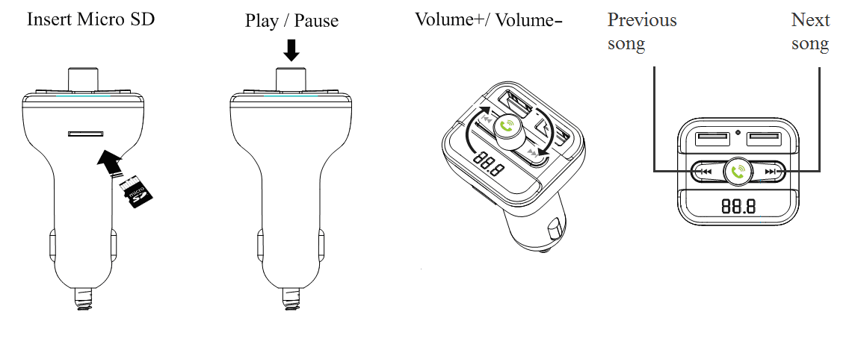

NOTA: Uscita massima di USB1 è 2.4A. Uscita massima di USB2 è 1A.
Insert MicroSD | Inserire MicroSD | Previous song | Canzone precedente
Play / Pause | Riproduci / Pausa | Next song | Canzone successiva
Volume + / Vol – | Volume + / Volume –
Abbinamento Bluetooth
Quando si usa il Bluetooth per la prima volta, si deve associare il proprio dispositivo mobile con il trasmettitore FM. 1. fase: attivare la funzione Bluetooth sul vostro cellulare. 2. fase: cercare il nuovo dispositivo. Quando il cellulare rileva il trasmettitore FM denominato “Technaxx FMT900BT”, associarlo e connetterlo. (Se necessario, utilizzare il codice originale “0000”.)
1. Impostare la frequenza | Premeree tenere premuto fino a quando la frequenza continua a lampeggiare. Ruotare in senso orario per aumentare la frequenza.  Ruotare in senso antiorario per diminuire la frequenza.
2. Riproduzione /  Mettere in pausa | Premere il tastoper riprodurre musica.  Premere nuovamente il tastoper mettere la musica in pausa.
3. Regolare il volume | Ruotare in senso orario per aumentare il volume.  Ruotare in senso antiorario per diminuire il volume.
4. Scegliere la musica | Premere il tasto per riprodurre la canzone successiva.  Premere il tasto  per riprodurre la canzone precedente.
5. Rispondere /  Riagganciare chiamata | Premere il tastoper rispondere a una chiamata.  Premere di nuovo il tastoper terminare una chiamata.

Funzione Bluetooth
NOTA: In modalità riproduzione musicale il trasmettitore FM passerà automaticamente alla modalità telefono all’arrivo di una chiamata.

Chiamata Bluetooth
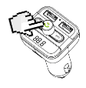
- Premere per rispondere a una chiamata in arrivo.
- Premere per terminare una chiamata.
- Premere due volte per comporre l’ultimo numero automaticamente.

4. Quando si effettua una chiamata si può comporre il numero solo dal cellulare, ma una volta in comunicazione si può utilizzare la funzione vivavoce. Nota: L’uso dei telefoni cellulari durante la guida senza un kit a mano libera è un reato penale.
Premere per rispondere o terminare una chiamata.

Avvertenze
● Per prolungare la vita di questo dispositivo, estrarlo quando si avvia il motore della vettura.  Non rimuovere alcuna copertura per evitare il rischio di scosse elettriche o altri danni.  Non tentare di smontare il dispositivo, si potrebbero provocare corto-circuiti o danni.  Non far cadere o agitare il dispositivo, si potrebbero rompere i circuiti interni o quelli meccanici.  Tenere il dispositivo in un luogo asciutto e areato. Evitare alte temperature e umidità. Non esporre questa unità alla pioggia o all’umidità per ridurre il rischio di incendi o scosse elettriche. Il dispositivo non deve essere esposto a schizzi o liquidi.  Non installare il dispositivo in prossimità di fonti di calore, come radiatori o altre apparecchiature che producono calore. Tenere il dispositivo lontano dalla luce solare diretta.  Tenere il dispositivo lontano dalla portata dei bambini.

Consigli per la sicurezza e lo smaltimento delle batterie: Tenere la batteria lontano dalla portata dei bambini. Se un bambini inghiottisce una batteria richiedere immediata assistenza medica o portare il bambino all'ospedale! Osservare la corretta polarità (+) e (–) delle batterie! Sostituire sempre tutte le batterie. Non utilizzare mai batterie vecchie e nuove o batterie di diverso tipo insieme. Non mettere in corto, aprire, deformare o sovraccaricare le batterie! Rischio di infortunio! Non gettare le batterie nel fuoco! Rischio di esplosione!


Istruzioni per la tutela dell'ambiente: Materiali di pacchetti sono materie prime e riciclabili. Non smaltire dispositivi vecchi o batterie nei rifiuti domestici. Pulizia: Proteggere il dispositivo da contaminazione e inquinamento (pulire con un panno pulito). Non usare di materiali ruvidi, a grana grossa/solventi/detergenti aggressivi. Asciugare il dispositivo dopo la pulizia. Avviso importante: In caso di perdita di liquido dalla batteria, asciugare l'alloggiamento della batteria con un panno morbido asciutto. Distributore: Technaxx Deutschland GmbH & Co.KG, Kruppstr. 105, 60388 Frankfurt a.M., Germania
